上古八大姓氏起源太神秘 看你属于哪一分支？
2015-11-27 15:57:48 发帖人：南山逸风 参与评论（0）人
姓氏的起源可以追溯到人类原始社会的母系氏族制度时期，所以中国的许多古姓都是女字旁或底。
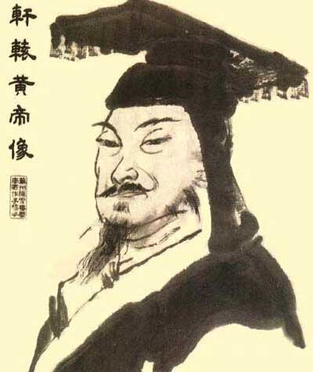
姬姓的起源：根据《帝王世纪》的记载，黄帝生于寿山，长于姬水，所以以姬为氏。根据《史记·三代世表》的记载：「尧立后稷，以为大农，姓之曰姬氏。」望族居于南阳郡，即大陆的河南省南阳县，故姬姓的始祖就是黄帝。我们现在大部分人知道黄帝老祖就是轩辕，但是很少人知道其名字的全称是姬轩辕。歷史上很多着名人物都是黄帝老祖的嫡系，比如大名鼎鼎的尧帝（本名伊放勋，父姓姬，母姓伊）和大周王朝的缔造者文王姬昌、武王姬发。
而周朝结束以后，周朝的王族后代就多以国名为姓，再加上唐玄宗时，为避皇帝李隆基名讳(姬与基同音)，绝大部分人为了纪念老祖的辉煌以大周王朝为姓改为姓周，即使后来部分人恢復了姬姓，但是也避免不了姬姓人群越来越少的事实。
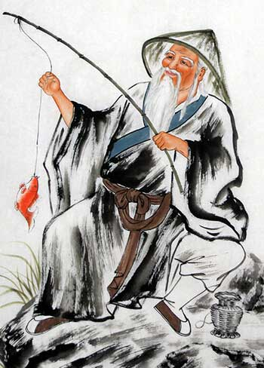
姜姓起源：《说文》曰：「神农居姜水，因以为氏。」传说中的炎帝，即神农氏，相传为中国歷史上最远古的「三皇」之一。因炎帝生于姜水(今大陆陕西岐山县)，故以姜为氏。因此，炎帝的出生地，也就是姜氏的发源地。姜姓始自炎帝。姜姓自古多为皇族大家，不论是在封神榜中惨遭挖去双眼的姜皇后，还是同样在封神榜中大出风采的姜太公——吕尚都是神农氏的嫡系传人。姜尚因辅佐周王朝得天下而被封于吕，所以才从封地为姓，成为吕尚。
战国时期，姜姓齐国被齐太公所灭，吕尚的后代分散到各地，有姓吕姓者，也有姓姜姓者，所以吕姓和姜姓也多为同宗同源，是神农氏老祖炎帝的后代。
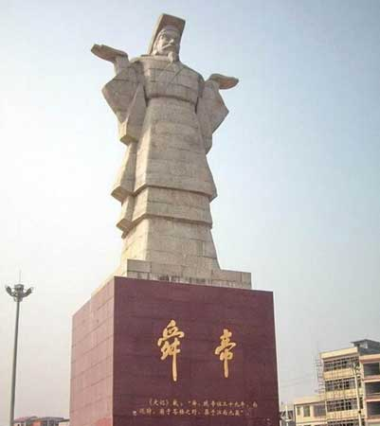
妫姓起源：妫姓为上古时期原始姓氏之一，得姓始祖是舜帝。当舜还是个平民的时候，就有德有望，部落首领尧十分欣赏他的才干，于是把两个女儿娥皇、女英嫁给了他，并让他居住于妫水之边。妫水，发源于大陆山西省永济市南部歷山，向西流入黄河。另有一处妫水，发源于今北京延庆县东南军都山，向西南流至河北省怀来县，注入永定河。舜所居之妫水，为源于山西永济歷山的妫汭河。
妫姓为黄帝支系有虞氏的后裔，帝舜为黄帝曾孙颛顼的六世孙。他继帝尧之后，登上了中原地区黄帝族系最大的部落首领之位，跻至五帝的行列，成为中华文明的先祖之一。妫姓是陈、胡、袁、田、陆、王、车等等许多姓氏的起源之一。
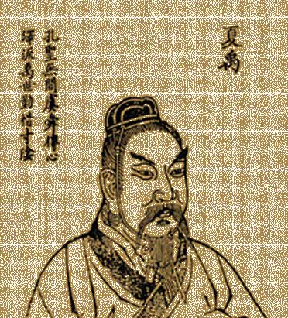
姒姓起源：相传夏禹之母吞薏苡(薏仁米)而生禹，因姓姒氏。周文王之母为太姒，出自姒国。北魏时，改姒先氏为姒氏。夏朝灭亡后，有些夏朝后裔改为夏姓。姒姓的后代也有改为夏侯姓、禹姓、费姓、辛姓、杞姓、曾姓、谭姓、鲍姓、邹姓、欧阳姓、司空姓等姓氏的。
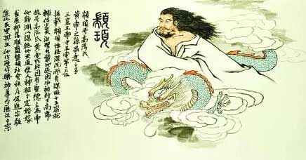
赢姓起源：秦的祖先，是颛顼帝的后代孙女，名叫女修。女修织布的时候，有一只燕子掉落一颗蛋，女修把它吞食了，生下儿子，名叫大业。大业娶了少典部族的女儿，名叫女华。女华生下大费，大费辅助夏禹治理水土。
治水成功后，舜帝为表彰禹的功劳，赐给他一块黑色的玉圭。禹接受了赏赐，说：「治水不是我一个人能完成的，也是因为有大费做助手。」舜帝说：「啊，大费，你帮助禹治水成功，我赐你一副黑色的旌旗飘带。你的后代将会兴旺昌盛。」于是把一个姓姚的美女嫁给他。
大费行拜礼接受了赏赐，为舜帝驯养禽兽，禽兽大多驯服。这个人就是柏翳。舜帝赐他姓嬴。嬴姓后人大多已演变为廉、谷、锺、梁、黄、费、徐、秦、许、江、赵、李、马、葛、缪、锺、谭、瞿、金、苏、英、裴、邝、旷等姓氏，现在嬴姓人已经很少见了。
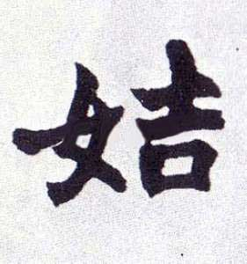
姞姓起源：姞姓是中国最古老的姓之一。据《唐书·宰相世系表》所载，南燕国为姞姓，其地亦即燕县是也(在今河南省延津县东北)，后改为吉。传说为黄帝之子二十五宗中的一个。
今人考证后认为，黄帝的姞姓儿子当古代「五帝」之初「黄帝部族联盟」中「姞姓部族」的首领，黄帝赐其「姞姓」，他得姓后建立起古老的「姞姓氏族」。随着「姞姓氏族」的子孙繁衍，其后裔分支为「吉、雍、燕、鄂、密须、阚、严、光、羊、杨、孔、尹、蔡、鲁、允、断、敦、逼、郅、虽」等姓氏。
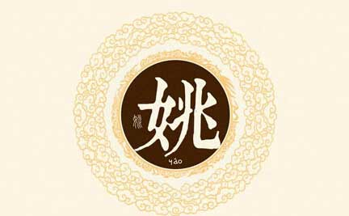
姚姓起源：出自五帝之一舜的后裔，出自妫姓。舜所属的氏族，居住虞地，因此歷史上称他为虞舜。后来，尧接受了四岳的推举，决定由舜接替自己，担任首领，并且把自己的两个女儿给他作妻室，因此姚姓也出自妫姓。西晋末年，羌族首领姚弋仲在乱世中崛起，自称虞舜之后，合族改为姚姓。
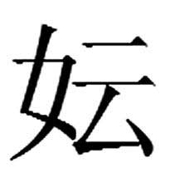
妘姓起源：妘姓祝融八姓之一。周朝的鄅国、夷国、逼阳国都是妘姓。据《说文通训定声》记载，鄢、郐、路、鄅等姓，都是古时的妘姓。祝融的后裔分为八姓，即己、董、彭、秃、妘、曹、斟、芈等，史书称为「祝融八姓」。到了周朝的时候，有子孙被封在宜城（今湖北省宜城县），称为罗国。公元前690年，罗国被楚国所灭，于原地另置鄢国，祝融氏的子孙就逐渐向南迁移，最初迁居枝江（今湖北省南部，长江沿岸的枝江县），后来南迁至湖南长沙，遂以国名「罗」为氏。
http://keji.xilu.com/20151127/1000010000907224_8.html

